**คู่มือการกรอก KPI Template ผ่านระบบ Datacenter**

* เข้าใช้งาน
* ปัญหาที่พบบ่อย
* เข้าใช้งาน
* เข้าเว็บไซต์ datacenter โรงพยาบาลพังงา ที่เมนู KPI ทางด้านซ้าย เลือก KPI Template

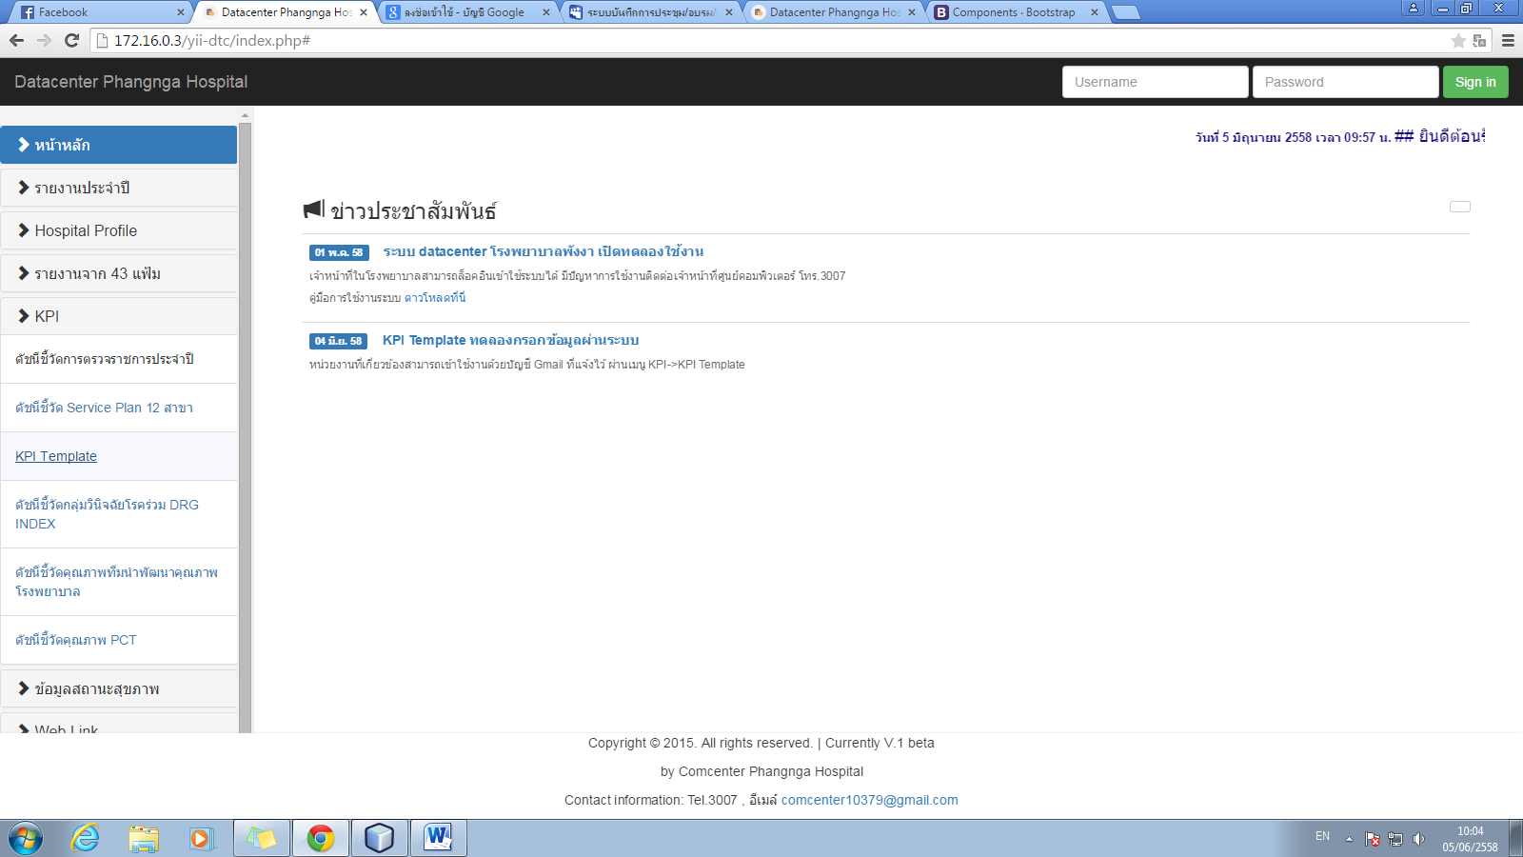

**\*** ก่อนเข้าใช้งานแนะนำให้ ล็อคเอ้าท์บัญชี gmail อื่นออกก่อน

**\*** กรณีที่ล็อคอินบัญชี gmail ที่มีสิทธิ์ไว้แล้วจะสามารถเข้ากรอกข้อมูล KPI Template ได้เลย

* ล็อคอินบัญชี gmail ตามที่แจ้งหน่วยงานที่รับผิดชอบไว้
* สูตินรีเวช gyn10739@gmail.com
* ห้องคลอด born10739@gmail.com
* อุบัติเหตุฉุกเฉิน ems10739@gmail.com
* แผนงานและยุทธศาสตร์ strategy10739@gmail.com

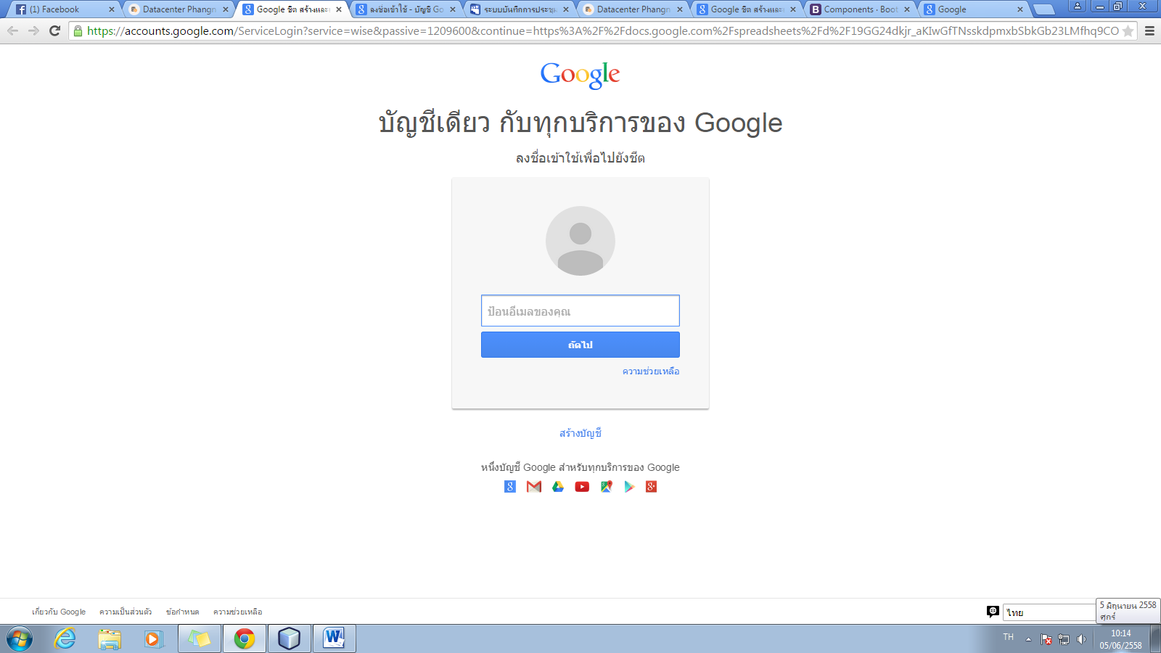

* กรอกรหัสผ่าน บัญชี gamil

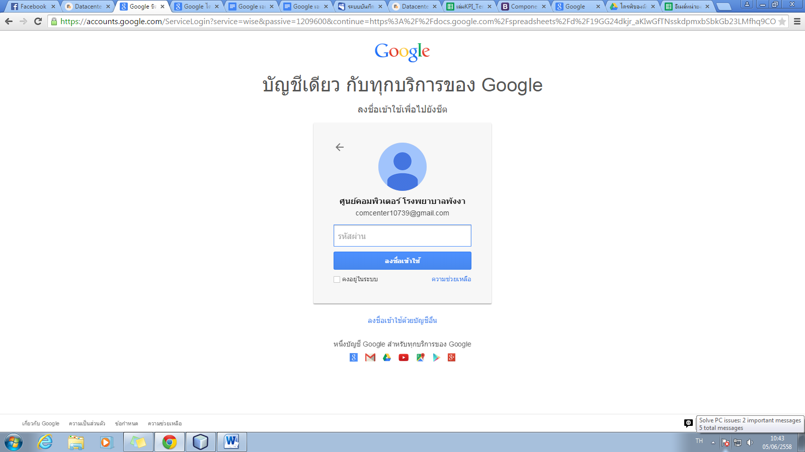

* กรอกข้อมูล KPI Template ตามที่รับผิดชอบ

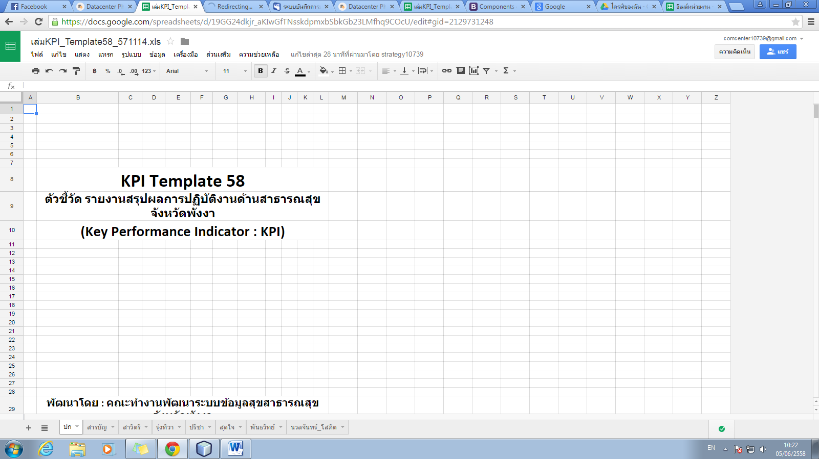

* ปัญหาที่พบบ่อย
* ไม่มีสิทธิ์เข้าถึงไฟล์ เนื่องจากผู้ใช้ล็อคอินบัญชี gmail ที่ไม่มีสิทธิ์ค้างไว้ ให้ผู้ใช้กดปุ่ม สลับบัญชี เพื่อเข้าใช้บัญชี gmail ที่มีสิทธิ์เข้าถึงไฟล์

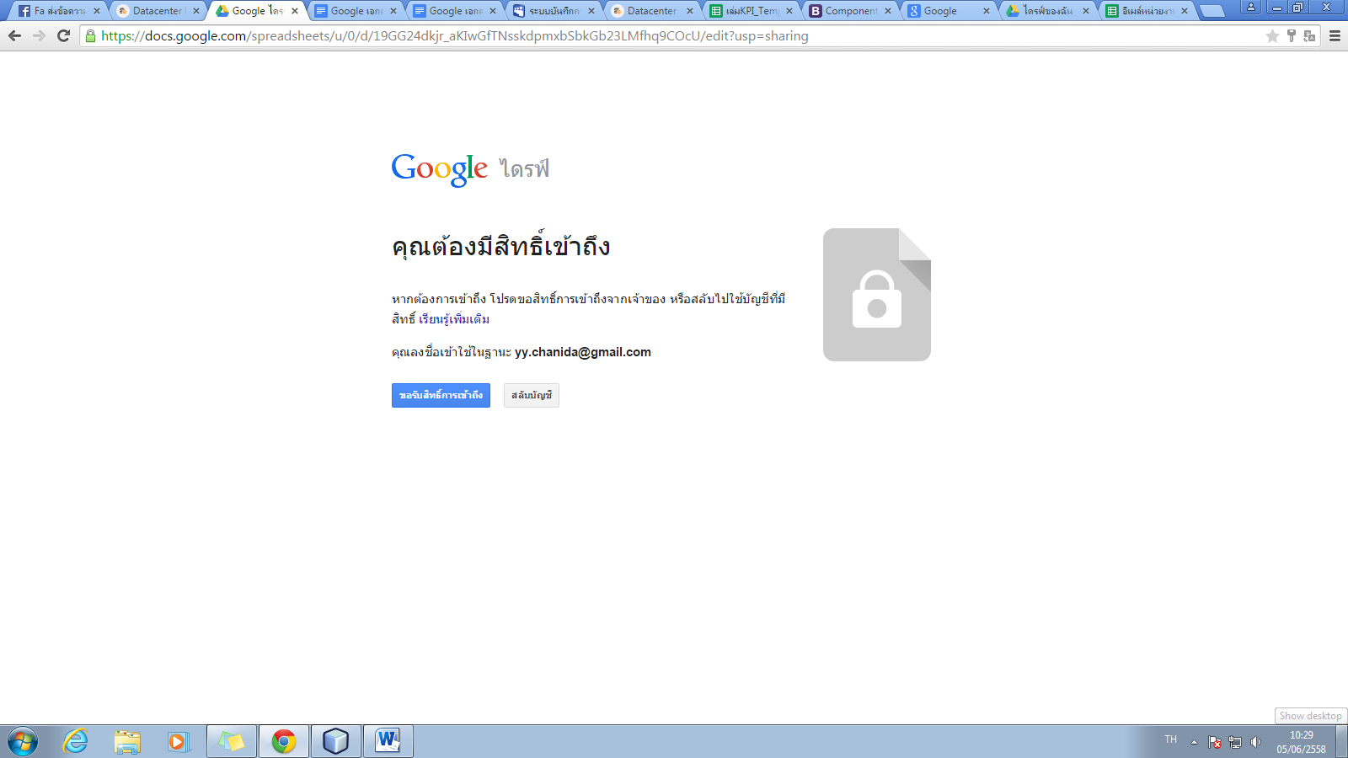

* เลือก Sign in to another account

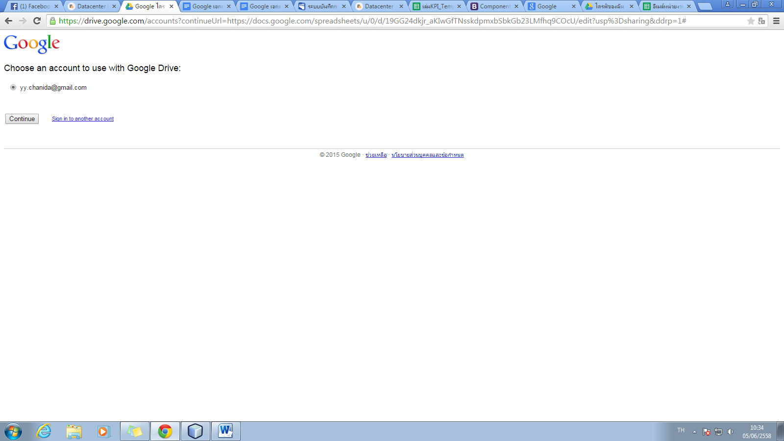

* ล็อคอินด้วยบัญชี gmail ที่มีสิทธิ์เข้าถึงไฟล์

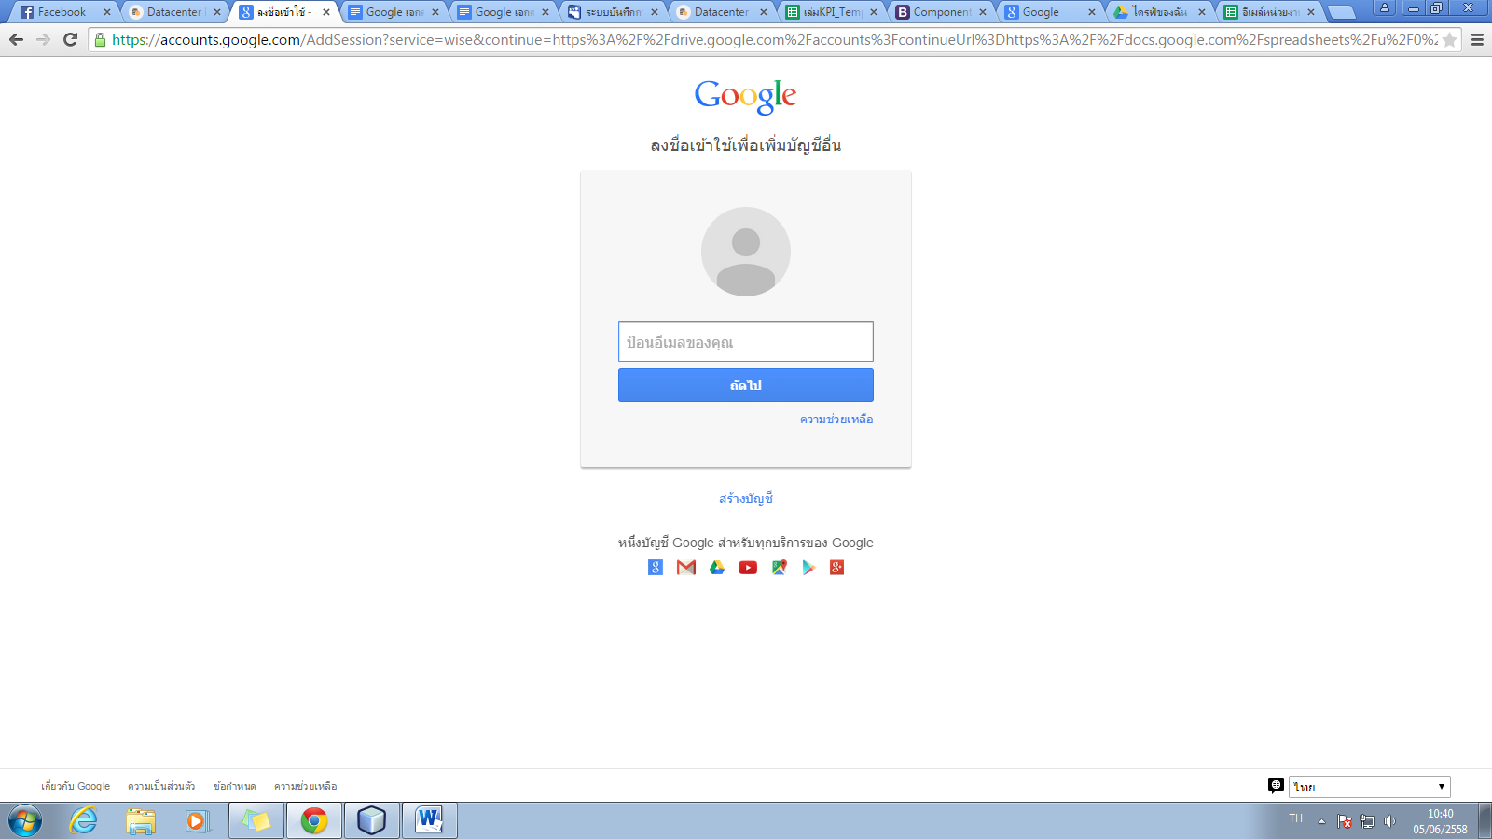

* เลือก sign out ออกจาก google drive บัญชีเดิม

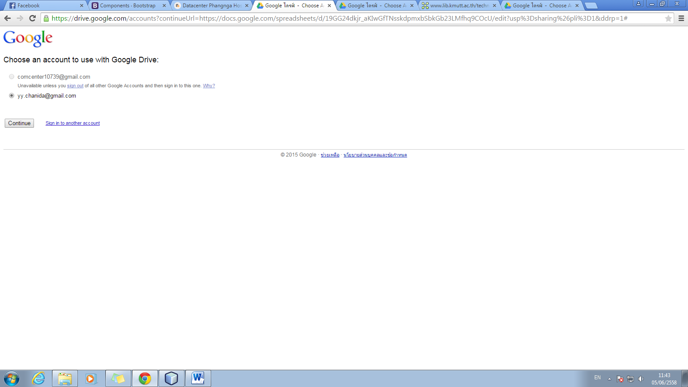

* ล็อคอินด้วยบัญชี gmail ที่มีสิทธิ์เข้าถึงไฟล์ใหม่อีกครั้ง

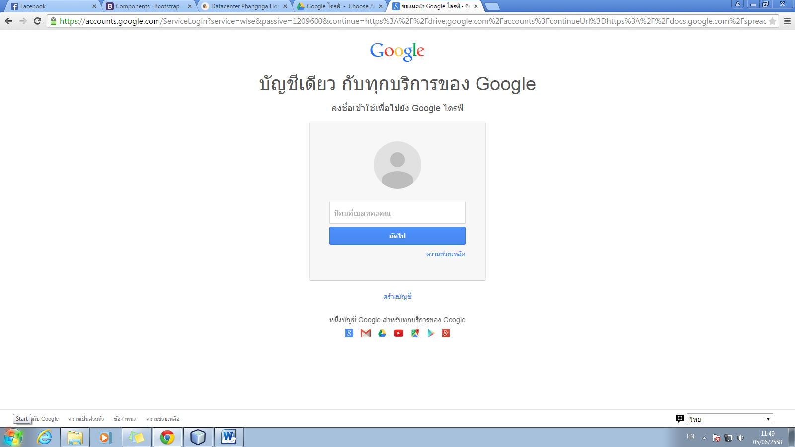

* เลือกปุ่ม Continue

